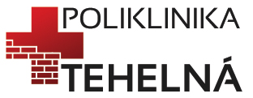
Poliklinika Tehelná, a. s., Tehelná 26, 831 03 Bratislava III

IČO: 35 914 416, tel.: 4437 1688, fax: 4437 2379, www.poliklinikatehelna.sk

zapísaná v Obchodnom registri vedenom Okresným súdom Bratislava, Oddiel: Sa, Vložka č. 3494/B

Zákazka s cenou vyššou ako 1 000 EUR
VII. 2013

č 01072013
Hodnota zákazky: 1 227,66 ,-EUR
Predmet zákazky: Dodávka sanity a príslušenstva
Vybratý uchádzač: Kamiko – Hygiene s. r. o., Kremnička 3, 974 05 Banská Bystrica
Dátum podpisu objednávky: 15.07.2013

V Bratislave, dňa 10.07.2013
Vypracoval: Mgr. Petra Palenčárová, manažér polikliniky

